11.09.2024
BASIN BÜLTENİ

Yeni Subaru Crosstrek, 2024 Euro NCAP Güvenlik Testinden
Maksimum puan olan Beş Yıldız Aldı*

- Çocuk Yolcu güvenliğinde %90 başarı sağlandı; ön ve yan çarpışma testlerinde ve çocuk koltuğu bağlantı performansında (CRS) en yüksek puanları alındı.
- Yaya, bisiklet ve motosiklet kullanıcılarının korunmasında ve çarpışmadan kaçınma testlerinde %85 başarı sağlandı;
- Sürücü ve yolcu güvenliğinde %83 başarı sağlandı; iki tür yan çarpışma testinde en yüksek puanlar alındı.
- Diğer sürücü destek teknolojilerinde %72 başarı sağlandı; Şerit Desteği (EyeSight’ın Acil Durum Şeritte Kalma Asistanı) işlevleri en yüksek puanları aldı.
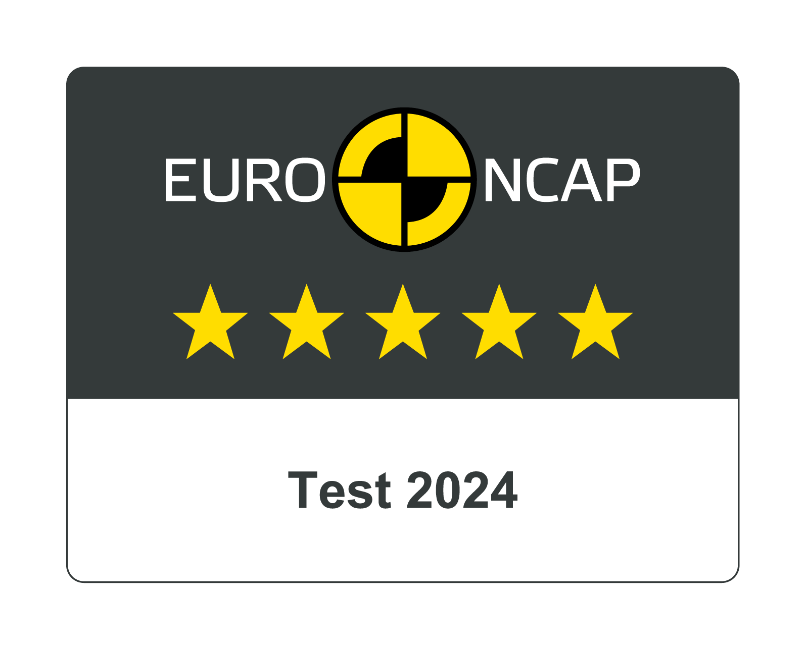
Euro NCAP 2024 5 Yıldız test logosu

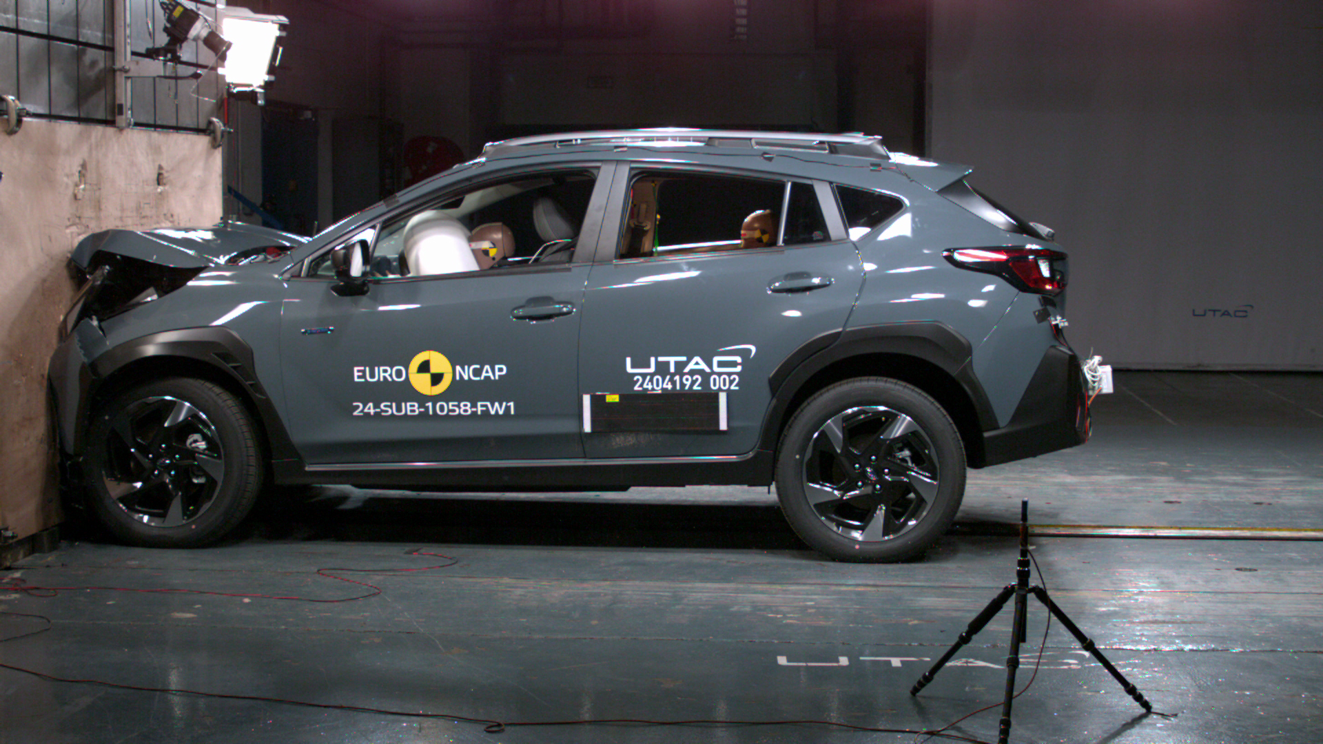
Crosstrek üzerinde Euro NCAP etki testi
Subaru Crosstrek’in (Avrupa spesifikasyonu) 2024 Avrupa Yeni Araç Değerlendirme Programı (Euro NCAP) kapsamında beş yıldızlı maksimum genel değerlendirme sonucuna ulaştı. Crosstrek, tüm dört değerlendirme alanında (Yetişkin Yolcu, Çocuk Yolcu, Yayalar/Bisikletliler/Motosiklet Kullanıcıları, Güvenlik Yardımı), minimum gereken eşiğin üzerinde puanlar elde etti.

Çocuk Yolcu değerlendirme alanında, yeni Crosstrek, 6 ve 10 yaşındaki çocuklara*¹ odaklı Ön ve Yan Çarpışma Performansında maksimum puanlara ulaştı ve CRS çocuk koltuğu bağlantı performansında*² da tam puan aldı. Önden ofset çarpışma testi ve daha ciddi yandan direğe çarpışma testlerinde Crosstrek kritik vücut bölgeleri için iyi korumayı sağladı ve bu bölümde maksimum puanlar aldı. Araç, yüzü arkaya bakan bir çocuk güvenlik koltuğu kullanıldığında, ön yolcu hava yastığını otomatik olarak devre dışı bırakan güvenilir bir sisteme sahip. Crosstrek, araçta bir çocuk veya bebek unutulmuş olabileceğini algıladığında uyarı veren dolaylı bir "çocuk algılama" sistemiyle (Arka Koltuk Hatırlatıcısı) donatıldı. Crosstrek için tasarlanan tüm çocuk güvenlik koltuğu türleri araca düzgün bir şekilde monte edilebiliyor ve sığdırılabiliyor.

Bisiklet ve Motosiklet Kullanıcıları değerlendirme alanında, yeni Crosstrek, AEB Bisikletli³ ve Motosikletlilere yönelik Şerit Destek ⁴ kategorisinde maksimum puanlara ulaştı. Crosstrek’in Otonom Acil Frenleme (AEB) sistemi, hem diğer araçlara hem de Bisiklet ve Motosiklet kullanıcılarına tepki verebiliyor. Bisikletlilere yaklaşma, park etmiş araçların arkasından geçen bisikletli veya yol kenarında bir bisikletli ile çarpışma gibi tüm senaryolarda, sistemin bisikletlileri algılama ve tepki verme performansı iyiydi. AEB sistemi, motosikletliler için de (hem karşıdan gelen hem de sollayan motosikletlilere dair senaryolarda) iyi performans sergiledi. Yaya veya bisikletliye çarpma durumunda baş, pelvis ve femur bölgelerinin korunması da genellikle iyi olarak değerlendirildi.

Yetişkin Yolcu değerlendirme alanında, yeni Subaru Crosstrek, yan bariyer testinde ve daha kuvvetli yan direğe çarpışma testinde maksimum puanlara ulaştı; tüm kritik vücut bölgelerinin korunması başarılıydı. Arka Darbe^{*5} testlerinde de maksimum puana yaklaştı. Ön koltuklar ve baş dayamaları üzerinde yapılan testler, arkadan çarpma durumunda boyun yaralanmalarına karşı iyi koruma sağlandığını gösterdi. Arka koltukların geometrik analizi de boyun yaralanmalarına karşı iyi bir koruması sağlandığını gösterdi. Testler, önden ofset çarpışma testinde yolcu bölmesinin sabit kaldığını, manken ölçümlerinin ise hem sürücünün hem de yolcunun diz ve uyluk bölgelerinde iyi veya yeterli koruma sağladığını ve farklı boyutlardaki yolcular için benzer bir koruma seviyesi sunulduğunu gösterdi. Yolcular için tüm kritik vücut bölgelerinin korunması iyiydi. Crosstrek, bu tür çarpışmalarda yolcuların birbirlerini yaralamalarını önlemek için bir karşı önlem (yani yan hava yastığı) içermekte olup, Euro NCAP testlerinde hava yastığı kategorisinde de iyi performans gösterdi ve manken ölçümleri hem sürücü hem de yolcu için iyi bir koruma sağlandığını gösterdi. Crosstrek, bir kaza durumunda acil hizmetleri uyaran gelişmiş bir eCall sistemine ve aracın çarpışma sonrası ikincil etkilerini önleyen bir sisteme sahip. Crosstrek, aracın suya batması durumunda kapıların ve pencerelerin açılabileceğini de gösterdi.

Güvenlik Yardımcıları değerlendirme kategorisinde, yeni Subaru Crosstrek, Şerit Desteği kategorisinde^{*6} maksimum puanlara ulaştı. Şerit destek sistemi (Şerit İhlal Uyarısı/Şeritte Kalma Asistanı), araç şeritten çıkmak üzereyken aracı doğal şekilde düzeltir ve bazı daha kritik durumlarda (Acil Durum Şeritte Kalma Asistanı ile) müdahale eder. Ayrıca ön ve arka koltuklara standart olarak takılmış emniyet kemeri hatırlatıcı sistemi, bu kategoride maksimum puan aldı. Akıllı Hız Sınırlayıcı, yerel hız sınırını Trafik İşareti Okuyucusu aracılığıyla algılar ve sürücünün Manuel Hız Sınırlayıcıyı devreye almasını veya sistemin bunu Akıllı Hız Sınırlayıcı ile otomatik olarak yapmasına izin vermeyi sağlar.

